# 

Functioneel Ontwerp Gezondheidsmeter

Inhoudsopgave

Inleiding 3

Functionaliteiten 3

Basis lay-out 3

Navigatiestructuur 3

Gebruikersscherm 3

Uitvoerontwerp 3

# Inleiding

In dit document wordt er uitleg gegeven over de functionaliteiten van het project ‘De Gezondheidsmeter'. Deze opdracht is aangevraagd door mevrouw Kiplekker van het ministerie van Volksgezondheid. In deze opdracht kan een gebruiker erachter komen of hij/zij gezond bezig is door verschillende vragen te beantwoorden over zijn/haar leefstijl. Voor deze applicatie wordt beschreven hoe de basis lay-out eruit komt te zien, hierin staat waar de elementen zoals het menu, de titel, logo, content worden geplaatst en welke kleuren en lettertypen er gebruik worden. De navigatiestructuur wordt ook beschreven, hoe de gebruiker door de website heen navigeert. Het gebruikersscherm wordt hierin ook uitgelegd, dit is doormiddel van schetsen. Als laatste wordt het uitvoerontwerp beschreven waarin rapportages en bonnen etc. daaruit komen.

# Functionaliteiten

Hier omschrijf je alle functionaliteiten (gebruik je PvE) die in de applicatie moeten komen. Geef duidelijk aan bij de functionaliteiten wat de prioriteit is. Gebruik hiervoor de MoSCoW methode. Wanneer je niet weet wat deze methode inhoudt kan je in de Kennisbank meer informatie hierover vinden. Zorg ervoor dat het ook voor niet vakgenoten duidelijk omschreven is.

Maak gebruik van lijsten of schema’s.

# Basis lay-out

Bij dit onderdeel geef je in één of meer schetsen aan hoe de applicatie eruit gaat zien. De meest gebruikte manier is om gebruik te maken van mock-ups, met daarnaast een vermelding van de huisstijl. Welke schetstechniek je echter gaat gebruiken is aan jezelf. In de schetsen moeten duidelijk de volgende punten naar voren komen.

* Lay-out applicatie
  + Plaats menu
  + Plaats content
  + Plaats titel
  + Plaats logo
  + enzovoorts
* Opmaak
  + Kleurgebruik
  + Lettertype
  + enzovoorts
* Bediening van de applicatie (indien van toepassing)

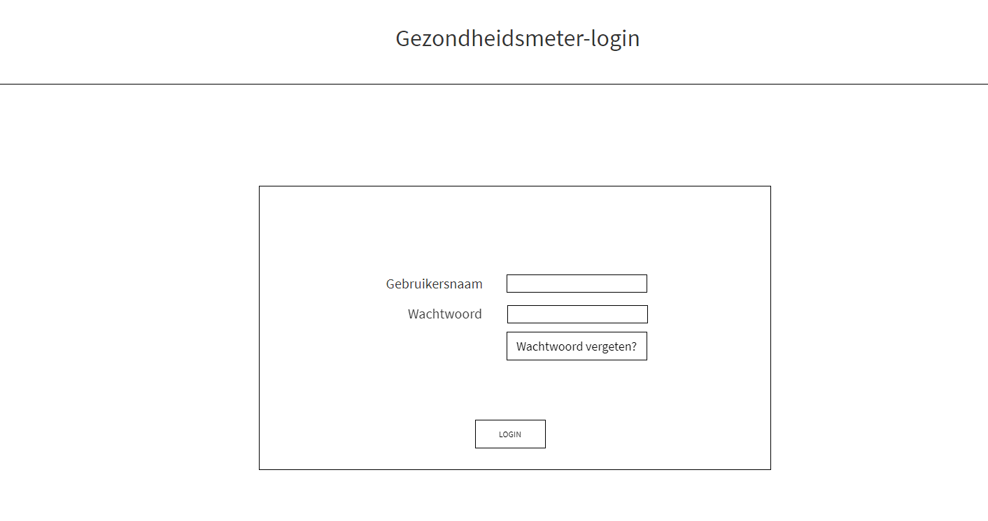

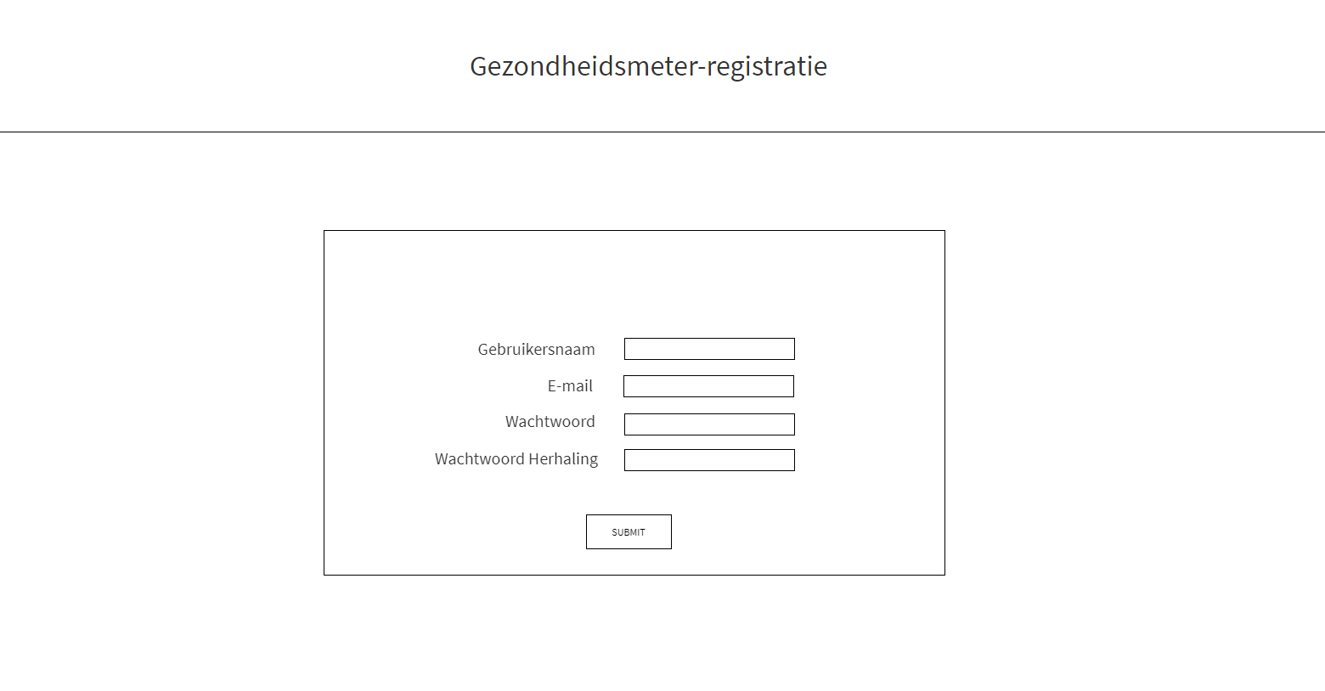

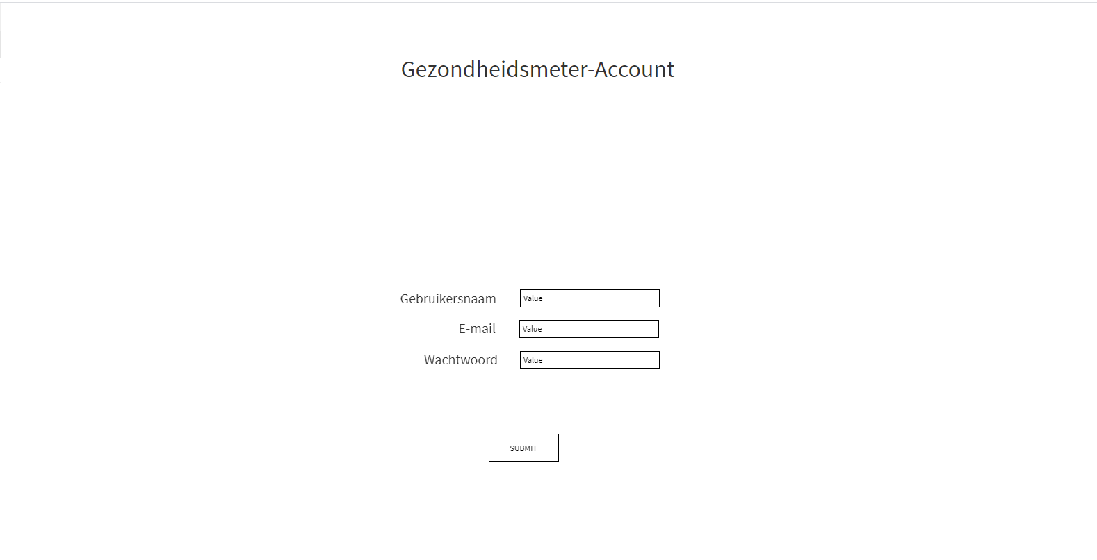

# Navigatiestructuur

In dit onderdeel geef je aan hoe er binnen de applicatie genavigeerd gaat worden. Let erop dat je hier niet enkel de navigatiebalk neerzet, maar ook aangeeft wanneer je vanaf een bepaalde pagina doorgaat naar een andere. Hoe ga je dus door de applicatie heen, en welke schermen/vensters staan binnen de applicatie met elkaar in relatie.

# Gebruikersscherm

Wanneer je in de applicatie gebruik maak van formulieren, dan dien je hier via schetsen duidelijk te maken hoe die formulieren eruit komen te zien. Zorg dat duidelijk de werking van de formulieren getoond worden, en ook welke informatie allemaal gevraagd wordt.

# Uitvoerontwerp

Geen uitvoer